

Buenas Practicas
Lección 4: Depuración y reglas de optimización de código.
Indice
Introducción 3
Descripción del código 4
Librerías empleadas 4
Actividad Primera: 4
Uso de pdb 4
Segunda Actividad 7
primo(n) 7
verify_value() 7
find_primos() 7

Introducción
En esta practica se pondrán a prueba los conocimientos adquiridos en esta lección respecto a la depuración y uso de herramientas para la misma y a la aplicación de reglas para la optimización de código.

Descripción del código

Librerías empleadas
Pdb, herramienta de depuración de código de python.

Actividad Primera:
Para la resolución de la primera actividad, se ha optado por implementar líneas de código “sueltas” a excepción de la función mayor, función que ha sido necesaria definir para el uso de las reglas de optimización de código. Se trata de una función cuyo cometido es devolver el numero de mayor valor de una lista de enteros.
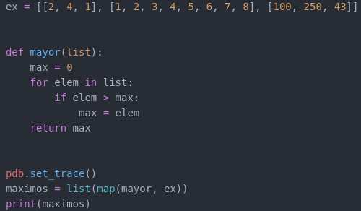

Uso de pdb
Al hacer uso de la librería pdb resulta muy cómodo examinar el código para hallar errores o simplemente entender como funciona un fragmento de código ya que permite ver de forma sencilla la evolución de las variables y el avance de los ciclos permitiendo hacer un seguimiento ágil y profundo del código. A termino personal, me ha resultado una herramienta muy útil y un gran sustituto para muchas situaciones del print().
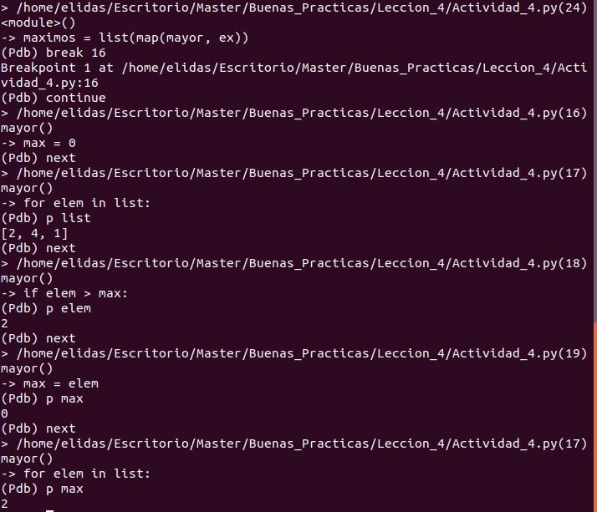
Una vez definida la función, se ha empleado la función map para realizar la actividad primera, además se ha incluido la llamada a la función pbd para poder llevar a cabo el segundo apartado de esta primera actividad.

Segunda Actividad
Para la resolución de la segunda actividad, se han implementado tres funciones:

primo(n)
Dado un valor n devuelve “True” o “False” si este es primo o no.

verify_value()
Su cometido es verificar que no se introducen caracteres no admitidos en la lista que mas adelante será analizada, para ello hace uso de las estructuras Try Except

find_primos()
Haciendo uso de las dos funciones anteriores y de la función “filter” genera una lista de valores seleccionados por el usuario y devuelve los valores primos de la lista introducida.
